КУЛТЪТ КЪМ ТАНГРА ВЪВ ВРЪЗКА С ЕДИН БАЛКАНСКИ ПАЛЕОТОПОНИМ

Александър Мошев

Множество въпроси, свързани с предхристиянската религия на българите все още очакват своите отговори. Един от тях е и въпросът за ролята и значението на култа към Тангра. От десетилетия специалистите спорят по проблема монотеистична или политеистична е била древнобългарската религия. Днес се приема, че бог Тангра (“небе”, небесен бог”) е бил върховното божество на древните българи. Името Тангра срещаме в един надпис на гръцки език, върху мраморна колонка, открита в Мадара. Г. Фехер, а впоследствие и В. Бешевлиев, разчитат надписа, който е силно повреден, и откриват името Тангра. В. Бешевлиев допълва липсващата част, предполагайки, че става дума за жертвоприношение на бог Тангра, извършено от кан Омуртаг. Друг източник е Р. Рьослер, според когото в турски ръкопис се съдържа сведението, че върховният бог на българите е бил Тангри. Поне засега обаче този ръкопис е недостъпен за българските специалисти и достоверността на сведението остава под въпрос. Оттук насетне мненията на изследователите съвпадат само в приемането на факта, че българите са почитали бог Тангра. Дали той е бил единственият бог за тях, какъв е произходът на името му – тюркски или някакъв друг – това все още са спорни въпроси. И. Венедиков пише, че: “... значението на Тангра или Тенгри е ясно, остава несигурно как е произлязло то”. Той припомня “странната прилика” между името “Тангра и шумерската дума “dengir” (“бог”), като отбелязва, че “шумерограмата” dingir се използва и в хетския език. Тюркологът В. Стоянов, анализирайки етимологията на думата Тангра , стига до извода, че “общотюркското обозначение за “бог” и “небе” – “tengri, tangri, tenri, tari..., възлизащо към една първоначална форма *tangri ( бълг. tangra, якут. tangara)... по всяка вероятност няма тюркски произход. Вероятно в случая става дума за по-древна заемка в алтайските езици, доколкото “шумерското” “dengir” означава “звезда”, а божество-демиург с подобно название (Тангароа, Тagaroa) е добре познато в Полинезия”. Съвсем сходно е и становището на руския изследовател Л. Потапов.
В такъв случай, къде бихме могли да търсим корените на теонима Тангра? Очевидно е, че става дума за твърде древно религиозно понятие, чийто произход се губи в дълбините на хилядолетията. В една своя статия, публикувана през 1979 г. във в. “Учителско дело” Й. Вълчев предлага хипотезата, че Тангра е “съкратителен запис на формулата “ТАН-НАК-РА – ВСЕЛЕНА – ЧОВЕК – БОГ”. Като оставим настрана това, че версията за “съкратителния запис” е малко вероятна, предположението съдържа рационален елемент от фонетична гледна точка. Основание за този извод ни дава един палеотопоним с особено звучене – град Танагра в Беотия. На пръв поглед подобен паралел звучи фантастично, но по-задълбоченото изследване на проблема ни води до неочаквани и твърде важни резултати.
Като начало, нека обобщим и анализираме достъпната ни информация за град Танагра. Ще започнем с дословен превод от енциклопедичния речник “Брокхаус и Ефрон”: “Танагра – в древността град в Беотия, лежащ на стръмния ляв бряг на река Асоп, недалеч от Платея и Ороп. Съгласно преданието най-древните жители на Танагра, гефиреите се преселили в Беотия с Кадъм от Финикия, но по-късно били покорени от еолийските беотийци, които ги елинизирали. Жителите на Танагра били известни като добри майстори и търговци. Главен предмет на търговия било виното. Доказателство за търговските традиции на жителите е изображението на Хермес, което се среща върху монетите. Хермес, заедно с Аполон, бил покровител на града. Поради близкото съседство с границата на Атика градът бил неведнъж подложен на нападения и опустошения. Атиняните разрушили стените на Танагра още преди началото на Пелопонеската война. Тъй като в по-нататъшния конфликт Танагра заела неутрална позиция, градът продължил да процъвтява и бил значителен център и по времето на Страбон. Областта Танагра заемала източното крайбрежие на Беотия от границата с Атика до Европа”.
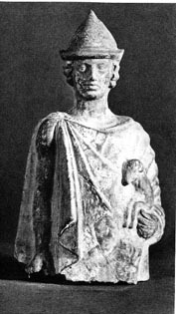
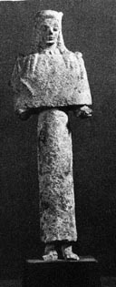

1.Хермес Овноносец . V в. пр. Хр
2. Девойка. Краят на VI в. пр. Хр.
За пълнота на информацията ще приведем и статията за “Танагра” от “Большая Советская Энциклопедия “: “Танагра – древногръцки град в Беотия (Средна Гърция). В Танагра били развити земеделието, занаятите, търговията. Разположена на границата с Атика, Танагра нееднократно била подложена на нападения от страна на атиняните, които се стремили да подчинят беотийските градове на влиянието си. В 457 г. пр.н.е. при Танагра атиняните били разбити от съюзника на беотийските градове Спарта. Развалините на Танагра се намират близо до съвременната Гримала. При разкопки на некропола на Танагра е намерено голямо количество високохудожествени теракотени статуетки. Разцветът на производството на статуетки настъпва през 4-3 в. пр.н.е., когато в Танагра под влияние на произведенията на скулптора Праксител и неговата школа се създавали фигурки на девойки, отличаващи се с изяществото на скулпторната работа и оцветяването”.
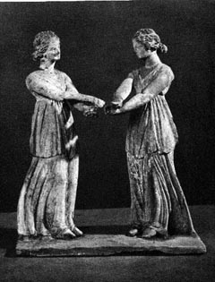

3. Танцуващи девойки - елинистична епоха.
Въпреки своята лаконичност енциклопедиите ни насочват към формулирането на няколко твърде важни въпроса, чиито отговори, според нас, биха могли да ни дадат ключа към загадката за произхода на теонима Тангра. Въпросите са следните: 1. Какъв е произходът на топонима Танагра?; 2. Бил ли е град Танагра култов център? и 3. Какъв е бил етническият състав на населението му?
За да отговорим на първия въпрос е необходимо да разгледаме написаното от античните автори по този повод. Град Танагра е споменат от Херодот и Тукидид, но само мимоходом, като място на важни сражения. Двамата древни историци не дават по-конкретни сведения относно етимологията на името на града. За разлика от тях, Павзаний в своето “Описание на Елада” предлага версията, че градът е наименован така в чест на дъщерята на бога на ветровете Еол, която носела имената Танагра и Грейа. Днес е трудно да преценим степента на достоверност на това сведение, но в известен смисъл то подкрепя тезата, че топонимът Танагра има пряка връзка с античните религиозни култове на Балканите. Възможно ли е имената на град Танагра и на древнобългарския бог Тангра да имат общ произход? Светлозар Попов открива множество топоними в Европа и дори в Африка, които вероятно произлизат от името Тангра: “В Германия откриваме град Тангермюнде, в Белгия – Тонгър, на Британските острови – Тонгланд, в Исландия – град Тингери и езерото Тингвадлаватн, в Швейцария – Мон Тангър. Съществува ли връзка между българския Тангра и името на остготите “грейтуниг”, на германците като цяло – “тунгри”, на иберийците - “тундрутани?”. Откъде ли водят названията си мароканският град Танжер и платото Тингерт в Алжир?” С. Попов поставя важни въпроси, чиито отговори изискват допълнителни проучвания за всеки един от изброените топоними и етноними. На настоящия етап можем да формулираме следната хипотеза: част от древното население на Европа вероятно е изповядвало култа към евразийското небесно божество Тангра. Това население (скити, келти, пеласги, траки, етруски) можем съвсем условно да назовем “праиндоевропейски субстрат”. Възможно е, бог Тангра да е бил съставна част от техния пантеон, но също така е възможно думата Танагра ( Тандра, Тингор и т.н.) да е обозначавала типа небесна (астрална) религия, характерна за този кръг народи, т.е. това, което днес наричаме “тангризъм”. Топонимите, за които пише С. Попов вероятно са реликти от времената, когато в споменатите региони са доминирали именно привържениците на тангризма. В полза на тези предположения говори и фактът, че река в древна Италия е носила името Танагер. Река Танагер тече през областта Лукания, намираща се в най-южната част на Италийския полуостров, регион, където през V – VІІ в. сл. Хр. масово се заселват българи. За връзката между религиите на древното италийско население – етруските и българската предхристиянска религия пише проф. В. Д’Амико. Според него етруският бог Тина е идентичен с Тана, Танри, “пред когото се прекланяха всички алтайски племена”. Едва ли е случаен фактът, че по-късно античната област Лукания е назована с името Калабрия – име, което носи и днес. Това название твърде силно напомня древнобългарската дума за “жрец”- колобър и вероятно отразява, както и хидронимът Танагер, значението на въпросната област като култов център. Вероятно към тази група названия спадат и балканските хидроними Колубера и Колубря. С голяма доказателствена стойност за нашата теза е и селищното име Калаброво,известно по документ от XVII в. и локализирано от Л. Милетич в района на Калофер.

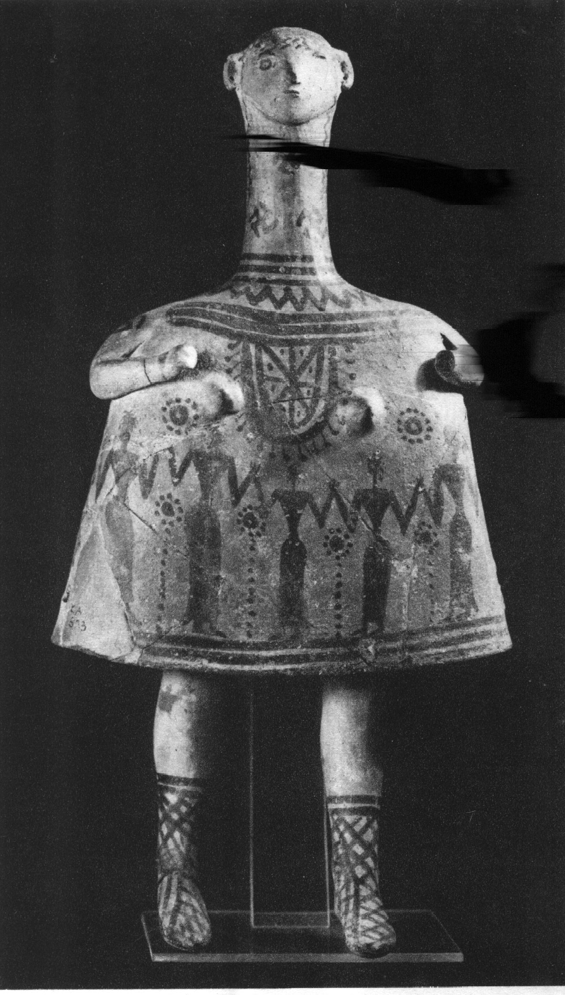

4. Божество. VIII в. пр. Хр.
Заключението логично ни връща към втория зададен от нас въпрос – бил ли е град Танагра средоточие на интензивен религиозен живот? Отговорът отново намираме у Павзаний: “В Танагра е гробът на Орион и планината Керикий, където според легендата се е родил Хермес... В града има храм на Дионис. Освен него в Танагра има храмове на Темида, Афродита и Аполон. Хермес има в града два храма - единият посветен на Хермес Промах (“Първоборец”), а другият на Хермес Криофор (“Овноносец”). Твърди се, че второто си прозвище Хермес е получил затова, че е спасил града от заразна болест като понесъл на раменете си овен…” Горният пасаж не оставя място за съмнение: град Танагра действително е бил важен религиозен център, чието значение далеч е надхвърляло границите на региона Беотия. Неслучайно Симон Беск–Молар подчертава в своята монография “Танагра”, че градът е бил “доминиран от група храмове”. Разбираме, че Танагра е бил основно средище на култа към Хермес.
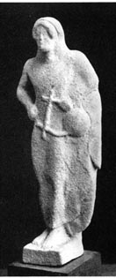
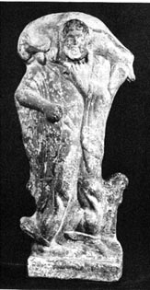

5. Хермес Овноносец. Началото на V в. пр. Хр.
6. Хермес с лира. Краят на VI в. пр. Хр.
Наличието на два храма, посветени на този бог и поверието, че Хермес е роден близо до града, имат за нас голямо значение. Според написаното от Херодот, тракийските царе “почитат Хермес повече от всички богове, кълнат се само в неговото име и изкарват от него своя произход”. В Тракия се намерени статуетки и монети, представящи Хермес яздещ овен – аналог на Хермес “Овноносец”от Танагра. Освен това, според Б. Динков “Хермес е типичен бог на пеласгите”. В трако-пеласгийския култ към Кабирите на остров Самотраки централно място заема Хермес или Касмилос. Варон отбелязва, че “Касмилос тук се наричал някакъв служител на Великите богове в самотракийските мистерии”. При етруските срещаме особен вид жреци, наречени “кадмили”. По всяка вероятност те са играели ролята на Хермес в мистериите, посветени на Великите богове. До каква степен Танагра е бил свързан с култа към Хермес личи и от монетите, сечени в града. На една от тях е изобразен Хермес Крифорос, както на реверса, така и на аверса, а на друга има изображение на жезъла на Хермес – кадуцея. В този контекст можем да потърсим обяснение на сведението, което дава арабският историк и географ Ал-Масуди. Той извежда произхода на българите от Ахнух (Енох), наречен още Хермес и Меркурий. Вероятно в случая става дума по-скоро за древнобългарската религия, важен елемент от която е бил култът към Хермес.
Що се отнася до култа към Дионис, съществуват множество данни, че той е бил широко разпространен сред древните българи. Така например ритоните, които са съхранени в находки от Тракия, Скития, Персия, Средна Азия, Източна и Централна Европа, могат пряко да бъдет свързани с ритуалните действия на Дионисиевия култ.

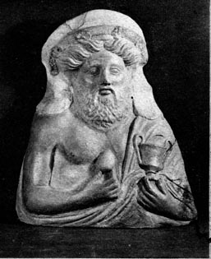

7. Дионис. Танагра, V в. пр. Хр.
Към този култ можем да причислим и изображенията на овен върху сребърно блюдо от Малая Перешчепина. Златният жезъл от същата находка К. Костова разглежда като аналог на Дионисиевия жезъл – тирса. Върху кана № 7 от златното съкровище от Наг Сент Миклош са изобразени Дионисиеви сцени – виночерпецът на Зевс Ганимед в ноктите на орел, както и Ардвисура Анахита в ноктите на орел с клонки в ръце – символ на вечно обновяващата се природа и плодородието. В Средна Азия Анахита е била отъждествявана с Ариадна. Дионисиевата тематика вероятно е застъпена и върху плочките от диадемата на Преславското златно съкровище. На една от тях е изобразен Дионис върху колесница, теглена от грифони. Този списък може да бъде продължен, но изводът, който се налага е, че бакхическият култ е бил съществена част от древнобългарската религия.
Нека се спрем накратко и върху производството, с което град Танагра е прочут – теракотените статуетки. Ето какво пише Богомил Нонев за “онзи зебележителен керамичен център, близо до Атина – Танагра”: “За танагрийските момичета, грациозни, вълнуващи, с подчертана нежност в поведението и в същото време сдържана съсредоточеност, Иля Еренбург пишеше и се възхищаваше. И именно защото това са хубави многоекземплярни творби, те са възпитавали и висок вкус особено през елинистическата епоха, създавали са общото равнище на художествената култура, очертавали са естетическите граници на едно време” .

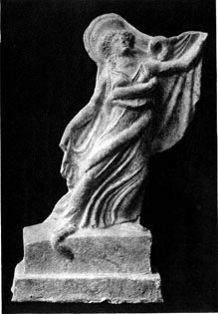
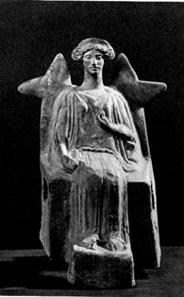

8. Менада със змия. IV в. пр. Хр.
9. Деметра. II пол. на V в. пр. Хр.
Трябва да подчертаем, че Танагра не е просто център на занаятчийството, а място, откъдето е налаган определен художествен стил в целия регион. Голяма част от въпросните статуетки имат култов характер, което логично ни води към въпроса: случайно ли е, че именно град Танагра и областта Беотия са основните производители на тези статуетки? Възможно ли е те да са били изработвани, за да се даряват или продават на многобройните поклонници, посещаващи свещените места в града и околностите му? Според нас това е твърде вероятно.
Така стигаме до третия и може би най-важен въпрос: какъв е бил етническият облик на град Танагра? Ако се доверим на преданието, неговите най-древни жители - гефиреите се преселват от Финикия заедно с Кадъм. Името на този древен герой силно напомня названието на жреците на бог Хермес – кадмилите. Херодот ни дава следното сведение: ”Финикийците, които дошли в Елада (Беотия) с Кадъм ( сред тях били и гефиреите) се заселили в тази земя и донесли на елините много и различни знания, между които и писменост, по-рано, както ми се струва, неизвестна на елините... По това време от елинските племена техни съседи в повечето области били йонийците. Те приели от финикийците писмеността, изменили по своему формата на буквите и ги назовали финикийски (което било напълно справедливо, тъй като финикийците ги били донесли в Елада)”. Фотий през ІХ в. дава друга интерпретация на названието “финикийско писмо”. Самото название “финикийско писмо” според него е обусловено (по твърдение на критяните) не от факта, че било изобретено от финикийците, а от това, че за него са употребявали като материал листа от финикови палми: “Финикийски букви. Лидийците и йонийците ги извеждат от финикиеца Агенор. На тях възразяват критяните, казвайки, че названието произхожда от писането върху палмови листа”. Същевременно в една схолия към Дионисий Тракс се твърди, че пеласгите са предали на финикийците буквите след Девкалионовия потоп, а те са ги дали на гърците. Диодор Сицилийски говори за “пеласгийски писмени знаци”, с които Лин написал делата на Дионис. Такива знаци използвали също Орфей и Пронапид – учител на Омир. Тези данни ни водят към заключението, че коренното население на областта Беотия и град Танагра в частност е било трако-пеласгийско.
Напоследък неколцина наши изследователи (Й. Табов, С. Попов, В. Цонев и др.) аргументирано защитават тезата за генетична връзка между древните българи и пеласгите. Към техните аргументи можем да прибавим и фактите, свързани с религиозните вярвания на тракопеласгийското население на Балканите. Нека отбележим още няколко интересни детайла, които разкриват нови аспекти на търсенията в тази насока и според нас подсилват тезата за трако-българския етнорелигиозен континюитет. Според написаното от Ксенофонт траките са изпълнявали военен танц, наречен “колабрисмос”, съпровождан от съответна песен – “колаброс”. Б. Антонова характеризира танца “колабрисмос” със следните думи: “Съдбата на воина има вечен спътник – сянката на смъртта. Но в религиозните представи на траките тя не стои като проблем. Гетският ритуал е съществена част за изясняването на вярата, а танцът (според съществуващите сведения) се реализира в обреди у бесите и одрисите. Военният танц – колабрисмос е молитва, която привежда в готовност бойците.” Тук е налице не само чисто фонетично, но и семантично и функционално съответствие между думата колаброс и древнобългарската дума за “свещенослужител”, “жрец” – колобър. Колобрите са съвместявали жреческите с военните функции – т.е. били са част от военноадминистративната структура на българската държава. Тракийската дума вероятно обозначава едно от задълженията на колобрите – да изпълняват специален екстатичен танц, с който да подготвят воините за предстоящата битка. Може би самото название колобър произлиза от името на танца колабрисмос. В тази връзка ще посочим още един фонетичен паралел. Латинската дума coluber означава “малка змия”. Съществува и прилагателното colubrinus – “змийски, хитър, лукав”. Този факт отново ни изправя пред въпроса за сходството между древните религии на етруските, траките, пеласгите и българите. Ще припомним, че змията като свещен символ играе съществена роля в древнобългарската религия. Змии са изобразявани заедно с жреци-колобри, както е в случая с Шуменската плочка, където змиите сякаш взимат участие в танца на колобъра. Кадуцеят на Хермес обикновено представлява пръчка с увити около нея две змии. Д. Овчаров обобщава функциите на змията и нейната разновидност – змея в предхристиянските култове по следния начин: “... крепител на света, олицетворение на положителните страни на водата, земята и огъня, посредник в социалните взаимоотношения, въплъщение на човешката същност (душа), символ на мъдростта и плодородието и пазител на здравето”. Именно ритуалният танц на колобрите-кадмили, посветен на свещените змии, представлява живата връзка на тангризма с трако-пеласгийската религия.
В заключение, нека се спрем и на два сакрални древнобългарски топоса - Плиска и Мадара. При Южната порта на старата българска столица е открит огромен релеф на Тракийския конник. Подобен релеф, също в естествена големина, е открит и край Източната порта на Плиска. Според археолога Ат. Милчев, върху релефа “няма следи от хоросан, което показва, че не е използван вторично като сполия”. Mилчев заключава: “Ясно е, че тези два релефа трябва да се свържат заедно, а не да се разглеждат отделно” Според нас тези релефи са яркото доказателство, че в старата българска столица Плиска, култът към Тракийския конник – Херос – Тангра е заемал водещо място. Към подобни изводи навеждат и резултатите от последните разкопки в местността Бабанов, под скалите на Мадара. Там е разкрито тракийско светилище и са намерени множество оброчни плочки с изображението на Тракийския конник. Тези находки за пореден път потвърждават правотата на учени като Д. П. Димитров и Д. Крънджалов, които още преди десетилетия изказаха становището, че Мадарският скален релеф е посветен на Тракийския бог-конник. Дълги години това становище беше грубо пренебрегвано, но днес, в светлината на множеството новооткрити данни и факти можем с увереност да защитаваме тезата за трако-българското религиозно и етническо тъждество.
Град Танагра фокусира същината на древната небесна религия, изповядвана от кръга народи, свързани с трако-пеласгите. Името му е свързано с тангризма, който е религия, съвсем различна от тюркските вярвания и шаманизма, характерен за сибирските народности. Ключът за разбирането на тангризма като система са култовете към Хермес и Дионис, присъщи на автохтонното балканско население. Българите като преки потомци на трако-пеласгите, съхраняват и доразвиват палеобалканските религиозни традиции. Вярата в бога-конник съчетава в себе си елементи от ранен монотеизъм и по-късна персонификация на небесно-слънчевото божество Тангра в образа на владетеля-родоначалник. Така получава обяснение и загадката, свързана с шумерската дума dingir – “бог”. Тя е белег за културната общност на народите, населявали в прадревни времена региона на Причерноморието – шумери, кимери и трако-пеласги.

В. Бешевлиев, Първобългарски надписи. С., 1979, с. 134.
R. Roesler, Romanische studien. Leipzig, 1871, S. 251.
И. Венедиков, Прабългарите и християнството, Ст. Загора, 1995,с.215
В. Стоянов. За българо-тюркските смешения. С., 1997, с. 89.
Брокхаус и Ефрон, т.32. СПб, 1901, с. 592.
Большая Советская Энциклопедия, М., 1956, т. 41, с. 585.
Херодот, История, ІІ, кн.9, 15, 35, 43.
Тукидид, І, 108
Pauzania. Vodic po Heladi. Split, 1989, s. 461.
С. Попов. Демосфера на българската народност. – В: България в световната история и цивилизации – дух и култура. Варна, 1996, с. 99-104.
Латинско-български речник. С., 1980 , с. 711
В. Д’Амико. Българите, заселили се на италиански земи през ранното Средновековие. – България, бр. 13, 1942, с. 14
Калоянов, А. Колобрите - религиозните вождове на войската. Боян Магьосникът. Български месечник. Списание за словесност. С., 1997, кн. 1, с. 97-114; 1998, кн. 2-3, с. 179-201.
Pauzanija. Op.cit., s. 463.
Besques-Mollard, S., Tanagra. Paris, 1950 , p. 7.
Херодот, V,7
Г. Михайлов. Траките. С., 1972, с. 232
Б. Динков. Пеласгите – една загадка на Балканите и Егеида. С., 1999, с. 174
Варон, ІІ, 7, 34.
B.V. Head. Catalogue of Greek coins in the British museum, Central Greece (Locris, Phocis, Beoetia and Euboea). Bolоgna, 1963, p. 64.
Р. Заимова. Арабски извори за българите. Христоматия . С., 2000, с. 37-38
вж. К. Костова. Към въпроса за религиозните представи и произхода на прабългарите. Старобългаристика, кн. 1, 1993, с. 12-20.
Б. Нонев. Откриване на неочакваното. С., 1976, с. 245-246.
Херодот, V, 57.
Б. Динков, с. 136
Диодор Сицилийски, 3, 6, 7 ,4.
срв. Б. Динков, с. 220, 234-235.
Б. Антонова. Тракийският боен танц. – В: Античност, Средновековие, Съвременност. Сборник в чест на проф. Иван Маразов. С., б.г., с. 33-56
пак там
Латинско-български речник, с. 126.
вж. Д. Овчаров. Змията в сакралната символика на прабългарите, сб. Проблеми на прабългарската история и култура - 3. Шумен, 1997, с. 19-29.
А. Милчев. Разкопки и проучвания на Южната порта в Плиска 1963-1970. – В: Плиска – Преслав. т. 4. С., 1985, с. 16-46.
Пак там.
Д. Лечев. Мадара. Варна, 2003, с. 16-17, 21

